AUTORIZACIÓN PATERNA
DON/Dª ____________________________________________
CON D.N.I. ____________________
AUTORIZO A MI HIJO/A ____________________________________________________
CON D.N.I. ____________________
PARA QUE PARTICIPE EN EL CAMPAMENTO INFANTIL ORGANIZADO POR LA ASOCIACIÓN JUVENIL “EL REFUGIO” DE CENICERO, QUE SE CELEBRARÁ EN BEZARES (LA RIOJA), ENTRE LOS DÍAS 17 A 21 DE JULIO DE 2019.

FIRMA DE LOS PADRES O TUTORES
FIRMO EN SEÑAL DE AUTORIZACIÓN PARA LA REALIZACIÓN DE FOTOGRAFÍAS Y SU PUBLICACIÓN EN CUALQUIER MEDIO

FIRMA DE LOS PADRES O TUTORES

CAMPAMENTO INFANTIL BEZARES 2019
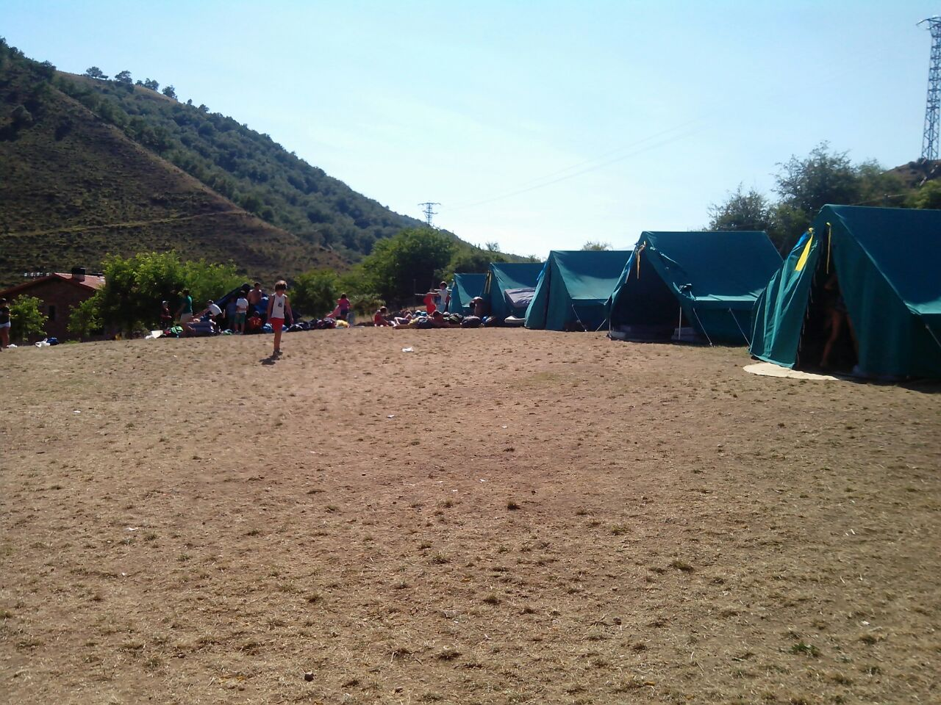
DEL 17 AL 21 DE JULIO

Hoja para devolver firmada

DATOS PERSONALES
NOMBRE Y APELLIDOS DEL ACAMPADO:
_________________________________________________________

FECHA DE NACIMIENTO:_________________________

D.N.I.: _________________________

DIRECCIÓN:_______________________________________________
LOCALIDAD:___________________________________
NOMBRE Y APELLIDOS DEL PADRE O TUTOR:
_________________________________________________________

NOMBRE Y APELLIDOS DE LA MADRE O TUTORA:
_________________________________________________________

TFNO. FIJO:______________TFNO.MOVIL:-____________________

E-MAIL:_____________________________________
DATOS IMPORTANTES
¿ESTÁ VACUNADO CONTRA EL TÉTANOS? SI NO
¿PADECE ALGUNA ALERGIA? SI NO
EN SU CASO DEBE TOMAR ALGUNA PRECAUCIÓN ESPECIAL

¿PUEDE REALIZAR CUALQUIER CLASE DE EJERCICIOS? SI NO
EN SU CASO ESPECIFICAR CUAL O CUALES

¿DEBE TOMAR ALGÚN MEDICAMENTO ESPECIAL? SI NO
ESPECIFICAR NOMBRE, DOSIS, Y FORMA DE TOMARLO

¿DEBE GUARDAR ALGÚN RÉGIMEN ESPECIAL DE COMIDA? SI NO
ESPECIFICAR
OTRAS OBSERVACIONES DE LOS PADRES:

Hoja para devolver
El precio del campamento infantil es:
150 €
1º pago: 100 € antes del 25 de junio.
2º pago: 50 € antes del 16 de julio.
Pensión completa con desayuno,almuerzo, comida, merienda y cena, y desplazamiento en autobús (para la ida).
Realizar ingreso en la cuenta de Bantierra (Cajalón)
ES26 3191 . 0616 . 94 . 4282396912 y enviar solicitud firmada y justificante del pago por e-mail a:
a.j.elrefugio@hotmail.es
a.j.elrefugio@gmail.com

Se reservaran las plazas por orden de inscripción y pago. Máximo 20 plazas.
No se devolverá el importe excepto en caso de enfermedad o causa de fuerza mayor.
La Asociación se reserva el derecho de modificar las fechas, los turnos y el número de plazas,

Hoja para su información. No devolver

¡REPETIMOS NUESTRO DESTINO!
Este año hemos querido repetir nuestro destino de campamento, tras la aventura del pasado año hemos decidido que todavía nos queda terreno por explorar, así que nuestro destino es BEZARES.
Esta localidad dispone de unas instalaciones muy completas para el desarrollo del campamento y una amplia campa para las tiendas. Además, el “Parque Bezares” cuenta con un parque divulgativo de la energía hidráulica donde a lo largo de un recorrido de 800 metros encontramos norias de aguas así como un área recreativa. También podremos disfrutar de un huerto ecológico y una granja, un centro de interpretación de la flora y fauna, y una zona vallada destinados a los caballos salvajes.
Si queréis investigar más sobre la nueva zona de acampada podéis visitar su web: http://parquebezares.com/
Podrán asistir al campamento infantil niños desde 1º de primaria hasta 3º de primaria (de 6 a 10 años) y podrán elegir si quieren la oportunidad de dormir en tiendas de campaña o dormir fuera.
El traslado se realizará en AUTOBUS el miércoles 17 de julio, a las 10:30 horas desde la parada de autobús de la Plaza de Toros de Cenicero. La vuelta a casa tendrá lugar en los coches particulares antes de las 12:00 horas del día 21 de julio (Domingo). En caso de que el acampado desee quedarse hasta el día 28 de julio, en este caso debería abonarse la diferencia de 225€.
Recordar a todos los acampados que la noche del 28 de julio como cada año quedaremos en la Plaza de España de Cenicero para exhibir las canciones y bailes aprendidos en el campamento.
¿Qué pongo en la maleta? | ¡LO TENGO!
Saco de dormir, manta y esterilla aislante.
Mochila pequeña o bolso, nunca maleta (rígida).
Mochila para excursiones (tipo las del colegio).
Calcetines de algodón y gruesos, de lana, para las marchas.
Chándal, jersey (varios), chubasquero o similar y anorak.
Botas usadas para marchas.
Chanclas de Río.
Cantimplora.
Trajes de baño y 2 toallas de baño.
Mudas (uso diario) y Pijama.
Linterna y pilas de repuesto.
Útiles de Aseo Personal.
Crema de protección de Solar.
Pañuelo para la garganta.
Calzado cómodo, deportivas.
Cubiertos, Plato, Servilleta, Jarra (metal o plástico) y bolsa para recogerlos (tipo pan).
Camisetas, Sudaderas Y Niquis.
Pantalones cortos y Largos.
Gafas de Buceo.
Tarjeta Sanitaria de la seguridad social(entregar a monitores en el autobús)
Sábana blanca vieja para los talleres
Ristra de CHORIZO para el apaño

¿CUÁL ES EL OBJETIVO DEL CAMPAMENTO?
- Fomentar la creatividad, la amistad y la diversión por medio de juegos no competitivos, actividades y talleres.
- Aprender a convivir, colaborar, comprender y ayudar al compañero.
- Descubrir el mundo natural, aprendiendo a cuidarlo y respetarlo.
- En resumen, crecer en valores humanos de la manera más natural, la convivencia.

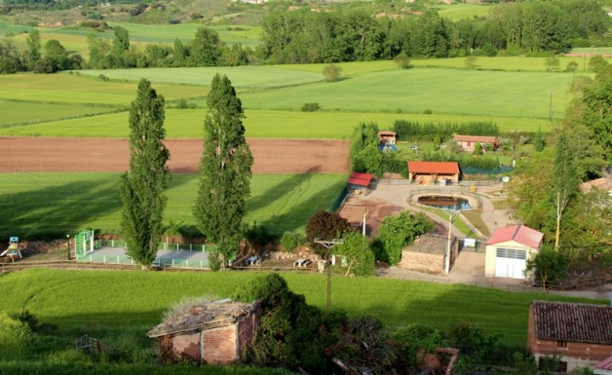

ATENCIÓN

- Los acampados pueden llevar dinero prudencial al campamento si se responsabilizan de él.
- Los acampados no llevarán NUNCA al campamento chucherías, tabaco, alcohol, navajas u objetos cortantes NI MÓVILES o tablets.
- Las visitas NO están permitidas de no ser por necesidad grave.

¿QUÉ HAY QUE LLEVAR?
Deberán llevar una fotocopia del D.N.I. (quien lo tenga). Les rogamos que lleven suficiente número de prendas para que vayan limpios y aseados todos los días. De forma orientativa les indicamos:

